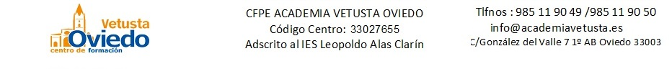

SOLICITUD DE ANULACIÓN DE MATRÍCULA

FORMACIÓN PROFESIONAL

DATOS PERSONALES DEL ALUMNO O ALUMNA
Apellidos y Nombre:
Nº Documento Identidad: |  | Teléfono:
Fecha de Nacimiento: | Lugar de nacimiento:
Provincia: | País:
Domicilio: |  | Código Postal:
Localidad: |  | Nacionalidad:
RENUNCIA A LA MATRÍCULA POR LOS MOTIVOS SIGUIENTES

CICLO FORMATIVO PARA EL QUE SOLICITA ANULACIÓN DE MATRÍCULA
Familia profesional | Sanidad |  |  | Grado Superior
Ciclo Formativo | Técnico Superior en Imagen para el Diagnóstico y Medicina Nuclear |  |  | Modalidad
 |  |  | Curso | Presencial | Distancia
 |  |  | 1º | 2º

En Oviedo a, de de 202

Fdo.: El interesado/a

LUGAR Y FORMA DE PRESENTACIÓN
La solicitud debe ser presentada en la Secretaría del centro, o enviada por correo ordinario a la secretaría del centro
La solicitud de renuncia a la matrícula deberá presentarse al menos un mes antes de la evaluación final.
La renuncia a la matrícula supone la pérdida de la condición de alumno o alumna en el ciclo formativo correspondiente al año académico en que conste matriculado o matriculada y, por tanto, no recibirá docencia ni será objeto de evaluación ni de calificación.

